MÔN GIÁO DỤC THỂ CHẤT 6
HỌC KỲ I /Năm học 2021 – 2022

GV Thực hiện: Nguyễn Thụy Hồng Hoàng

TUẦN 15 (từ 20/12/2021 đến 25/12/2021)

THỂ THAO TỰ CHỌN
Chủ đề: Cầu Lông
LUYỆN TẬP
*Mục tiêu:
- Học sinh biết và thực hiện được kĩ thuật phát cầu thuận tay.
- Biết được một số điều luật cơ bản trong môn cầu lông.
*Yêu cầu:
- Học sinh tự giác, tích cực chủ động nghiên cứu bài học trên sách giáo khoa, các phương tiện thông tin, video clip, bài tập về nhà của giáo viên.
- Chủ động tích cực thực hiện nhiệm vụ luyện tập được giao.
- Học sinh phát huy và nâng cao tinh thần tự học, tự rèn luyện; thường xuyên tập luyện để củng cố kiến thức và nâng cao sức khỏe, chế độ dinh dưỡng.
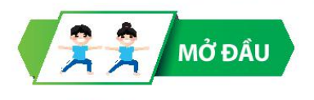
_________________________________________________________________

1/ Khởi động:
-Khởi động chung: xoay cổ, xoay khuỷu tay, xoay vai, xoay cánh tay, xoay hông, xoay cổ tay, cổ chân (thực hiện 2 lần x 8 nhịp).
-Khởi động chuyên môn: bước nhỏ, nâng cao đùi, gót chạm mông (thực hiện từ 15-20 giây).
Các động tác căng cơ: Căng cơ tay vai trước, căng cơ tay vai sau, nghiêng lườn, căng cơ ngực, gập thân, ép dẻo dọc, ép dẻo ngang, căng cơ đùi sau, căng cơ đùi trước. (mỗi động tác giữ từ 15-20 giây).

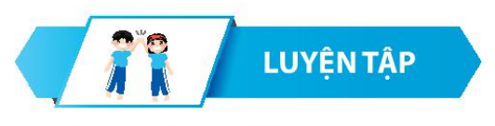

- Tâng cầu:
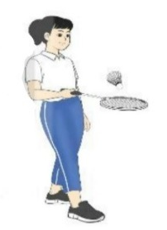
Link tham khảo cách tâng cầu:
https://www.youtube.com/watch?v=ejCExpXkBfE

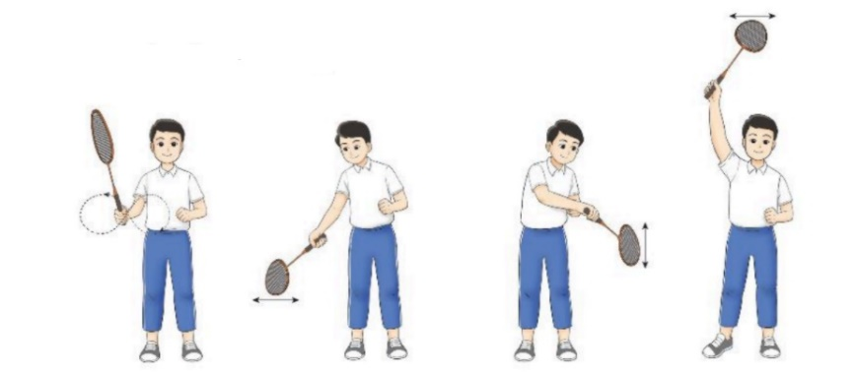
- Xoay lắc cổ tay với vợt:

Link tham khảo:
https://www.youtube.com/watch?v=BDpfQljnL68

- Di chuyển đơn bước:
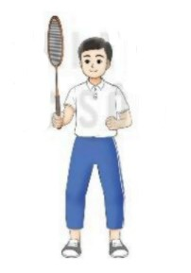
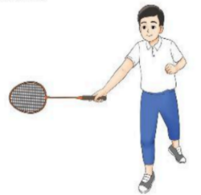
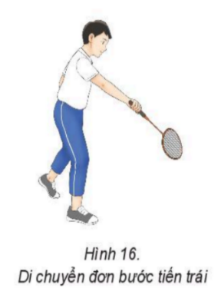
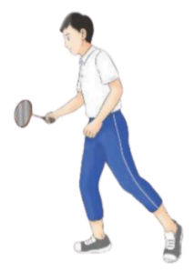
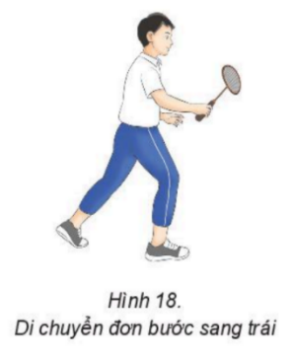

Link tham khảo:
https://www.youtube.com/watch?v=DOKzo5lEL-g

- Kĩ thuật phát cầu thuận tay
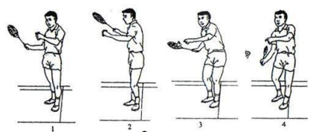

Link tham khảo:
https://www.youtube.com/watch?v=VhLQcyr_5ks

-Hồi sức: Thả lỏng toàn thân.
*Chúc các em hoàn thành tốt bài học và rèn luyện thường xuyên để nâng cao sức khỏe!

